县供销社举行迎七一“光荣在党50年”
纪念章颁发仪式
在迎接庆祝中国共产党100周年华诞之际，罗山县供销社于6月29日举办了迎七一“光荣在党50年”纪念章颁发仪式。县供销社机关全体党员干部职工和4名老党员代表出席颁发仪式；颁发仪式由县供销社党组副书记、监事会主任曾宪超主持。
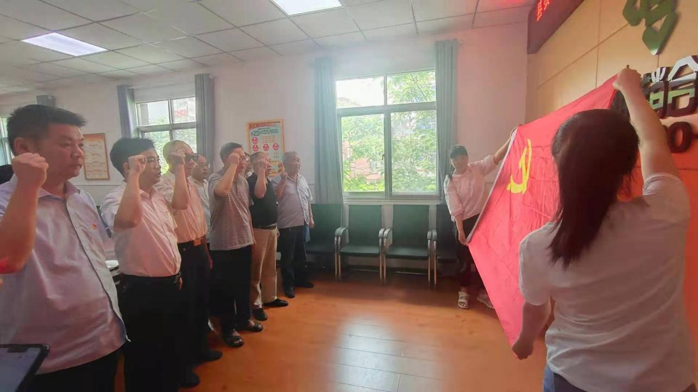
颁发仪式开始，全体党员面对党旗庄严的举起右手，重温了入党誓词，表达了“不忘初心、牢记使命”的信念和决心。大家纷纷表示，将始终牢记入党誓词，牢记党和人民的重托;用实际行动为供销社系统改革和发展贡献力量。
颁发仪式上，县供销社党组书记、理事会主任罗建青代表机关党支部向在场的4名党龄达到50年、一贯表现良好的老党员代表颁发了“光荣在党50年”纪念章，向五十年来初心不改的老党员致以崇高的敬意，表示衷心的祝贺。
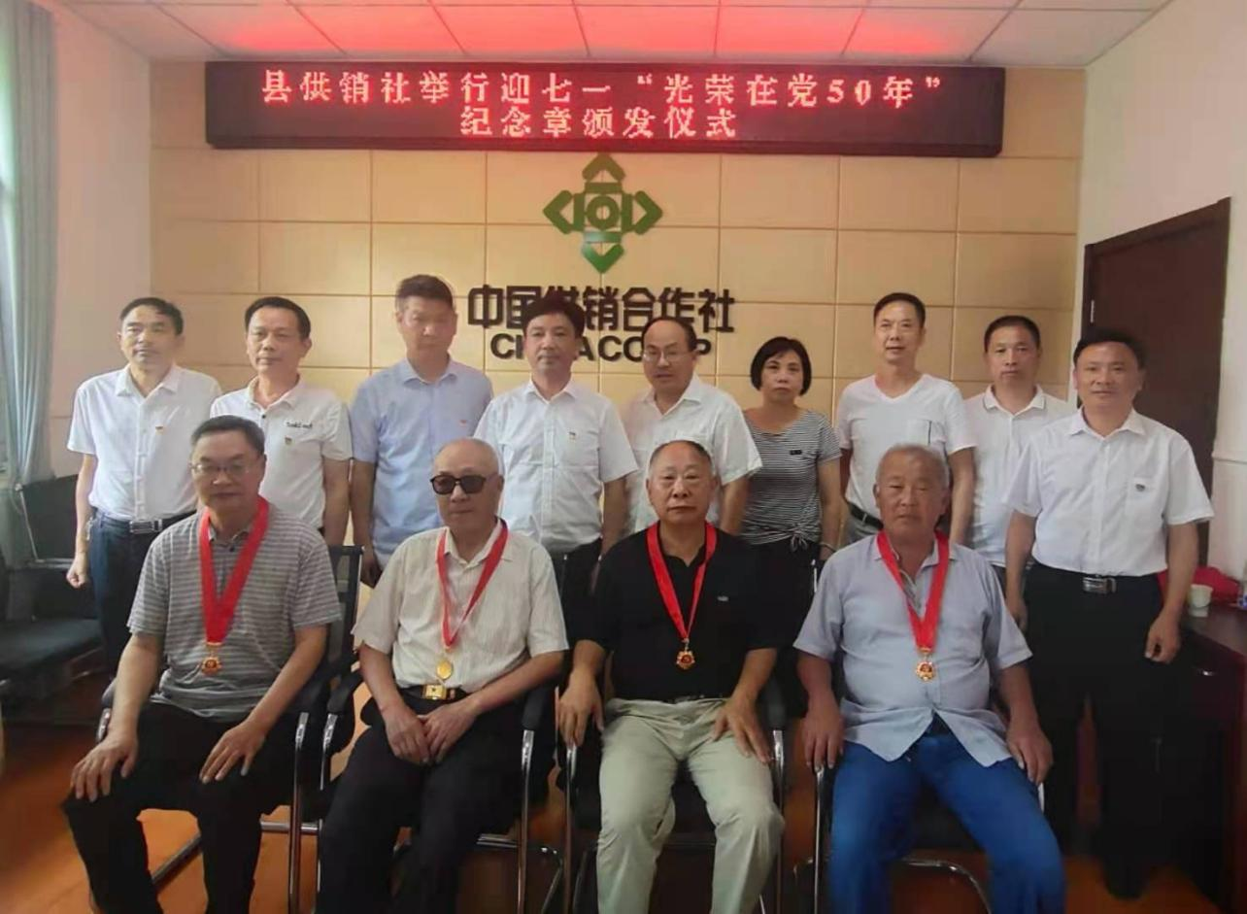
最后，罗建青同志表示在中国共产党成立一百周年这个特殊的节点颁发“光荣在党50年”纪念章，是一种致敬，更是一种激励，激励我们在岗的党员干部要从纪念章的“荣光”里体悟出敬业和实干，涵养为民情怀，强化担当精神，做艰苦奋斗的“老黄牛”，奋力耕耘，听党话、跟党走，从党史学习中激发信仰，获得启发，吸取力量，把供销社各项工作做得更好贡献出自己的一份力量。

